RESIDENCE TI AR GARANTEZ

EHPAD (Etablissement d’Hébergement pour Personnes Agées Dépendantes)
Rue du Docteur Vourch—29570 CAMARET-SUR-MER
Tél : 02 98 27 83 79 Fax : 02 98 27 89 06
Courriel : direction@ehpadcamaret.fr

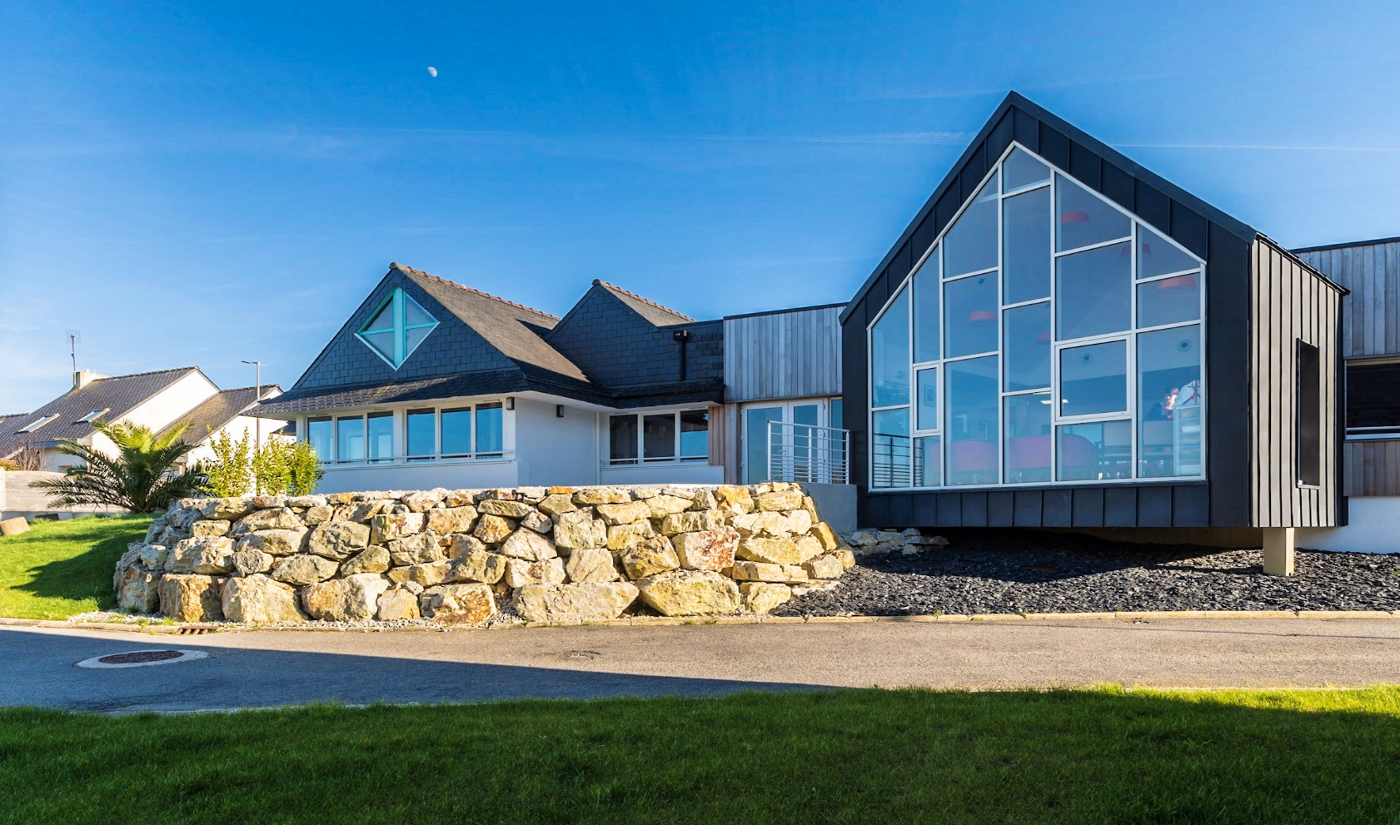

Présentation générale

L’établissement dispose du statut de la fonction publique territoriale. Il est géré par le CCAS (Centre Communal d’Action Sociale) de Camaret-sur-Mer. Un conseil d’Administration décide des orientations générales et le Directeur de l’établissement est chargé de la gestion financière et administrative, du bon fonctionnement des services, du recrutement du personnel et de la mise en œuvre des décisions du Conseil d’Administration. Le Conseil Général et l’Agence Régionale de Santé (ARS) interviennent dans la tarification du prix de séjour, le forfait dépendance, mais également sur le montant de la dotation soins allouée.

Il s’agit d’un EHPAD (Établissement d’Hébergement pour Personnes Âgées Dépendantes); Les bâtiments permettent un accueil moderne et confortable des personnes de plus de 60 ans valides ou dépendantes. Les couples peuvent également bénéficier d’un studio adapté. La résidence est également habilitée à recevoir des bénéficiaires de l’aide sociale.

L’établissement se compose de cinq îlots donnant l’aspect d’un petit village. Chacun d’entre eux comprend treize studios, ainsi qu’un petit salon au rez-de-chaussée dédié aux différentes prestations proposées (coiffure, kiné…).
Un parking dans l’enceinte de l’établissement permet aux visiteurs un stationnement aisé à condition de respecter les places réservées. Dans le jardin, des bancs vous attendent dès les premiers beaux jours, jusqu’aux belles journées d’automne.

L’établissement proche du centre-ville permet un accès facile aux services publics et aux commerces (moins de 500m). Il bénéficie d’un environnement agréable et calme. Certains studios et salles collectives ont vue sur mer.

Conditions d’admission

L’accueil des personnes âgées ne tient pas compte des origines géographiques, ni des conditions de ressources du fait de l’habilitation à l’aide sociale.

Toutefois, une priorité est donnée aux personnes originaires de la commune et des communes avoisinantes.

N’hésitez pas à demander un rendez-vous pour visiter l’établissement avant toute demande de dossier d’admission, afin de bien appréhender les implications sur votre vie et celle de votre famille.

La décision d’admission est prise par la commission d’admission

Frais de séjour

Les modalités financières, ainsi que les conditions de révision et de facturation, sont définies très précisément dans le contrat de séjour.

Les tarifs journaliers en vigueur sont annexés au même contrat de séjour.

Sachez qu’en fonction de vos ressources, il peut vous être accordé :

Frais d’hébergement
• L’allocation personnalisée au logement
• L’aide sociale
Frais de dépendance

• Les ressortissants du Finistère s’acquitteront du ticket modérateur en vigueur.
• Les ressortissants hors Finistère devront, quant à eux, s’acquitter de l’intégralité du tarif dépendance lié à leur GIR
•Les ressortissants Hors Finistère devront, quant à eux, s’acquitter de l’intégralité du tarif dépendance lies à leur GIR

Prestations fournies :
- Studios

Il est proposé 5 studios T1 de 22.27 m2, 55 studios T1 bis de 32.02m2 et 5 studios T2 de 43.02 m2. Les studios T1bis et T2 sont loués vides, afin de pouvoir reproduire l’environnement d’origine du futur résident L’établissement fournira, en cas de besoin, un lit médicalisé. Quant aux T1, ils sont loués meublés, faisant fonction de chambre d’accueil permettant aux personnes de tenter une période d’essai.

Chaque studio comprend une entrée, un placard de rangement, une salle d’eau avec douche et toilettes, une pièce principale et une kitchenette équipée d’un réfrigérateur, de plaques chauffantes, d’un évier et d’un ballon d’eau chaude. Des prises pour téléphone et téléviseur, ainsi qu’un système d’appel malade, sont installés pour joindre confort et sécurité.

Des aménagements collectifs complètent cet aspect privatif : une salle à manger de 120 places, 1 jardin thérapeutique, places de parking.

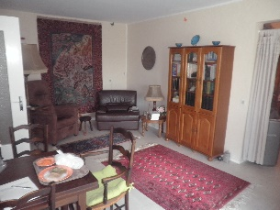
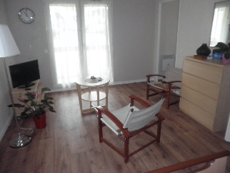
T 2
T1 bis

Prestations fournies
- Restauration

L’établissement tient à conserver une équipe de restauration interne ce qui permet le maintien des habitudes alimentaires.
Pour mieux répondre aux exigences d’équilibre nutritionnel, une diététicienne compose les menus proposés.

Les régimes médicalement prescrits, sont respectés. La restauration intègre également les usages confessionnels, par des menus de substitution.

Les horaires des principaux repas sont :
· Petit déjeuner : de 7 heures 30 à 10 heures
· Déjeuner : 12 heures
· Dîner : 17 heures 45 et 18 heures 15

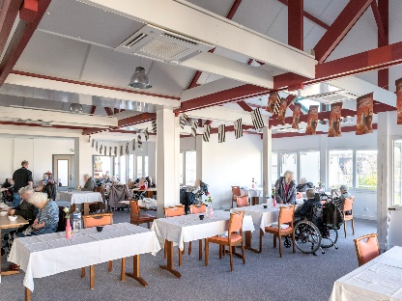

- Esthétique — coiffure

Un local est à disposition pour les coiffeuses et coiffeurs. Des esthéticiennes, pédicures et autres professionnels, peuvent également y exercer.
Il est à noter que la charge financière de ces prestations doit être assumée par le résident, sans pouvoir engager la responsabilité de l’établissement, en cas de désaccord avec l’intervenant.
- Animations
Afin de permettre un maintien des possibilités physiques et psychiques du résident, l’établissement propose les après-midis du lundi au vendredi diverses activités, telles que :

- Jeux de société - Ateliers mémoire
- Revue de presse - Pâtisserie
- Gymnastique douce - Peinture, chant

Des échanges avec des écoles, des animateurs extérieurs… maintiennent le résident dans un environnement social et ludique. Les anniversaires contribuent aussi à la fête, tout comme les sorties collectives, pour lesquelles une contribution financière pourra être demandée.

- Courrier
La correspondance est distribuée par les services postaux dans la boîte aux lettres de chaque résident. Son contenu est à sa charge ou à celle de la personne de confiance désignée. Le personnel de l’EHPAD n’est pas habilité à l’ouvrir en lieu et place du résident.

Vos envois affranchis peuvent être déposés dans la boite aux lettres de l’établissement. Le secrétariat est à votre disposition en cas de difficulté.

Prestations fournies
- Culte
Toutes les confessions religieuses sont acceptées. Lors des grandes fêtes religieuses, le recteur célèbre une messe dans les locaux de la résidence.
L’établissement peut recevoir le représentant du culte de votre choix sur simple demande de votre part.
- Linge
Préalablement à votre entrée, nous vous engageons à déposer un trousseau. Il est indispensable de le renouveler.
Le linge doit être marqué aux nom et prénom du résident au moyen d’étiquettes tissées cousues. Cette prestation peut être effectuée sur place moyennant un forfait de 50 €. L’entretien du linge est prévu par l’établissement.
La fourniture du linge de lit et des éponges est comprise dans le prix de journée.
- Sorties
Le résident est libre d’aller et venir dans l’établissement à l’exclusion des locaux réservés au personnel. En cas de sorties hors de l’établissement, il est préférable d’informer l’établissement de votre destination, afin de pouvoir vous aider si besoin.

Dans le cas de désorientation, certaines restrictions seront apportées par l’équipe soignante, la Direction et le médecin coordonnateur.
- Animaux
L’établissement, pour des règles d’hygiène et de sécurité, ne peut accepter les animaux des résidents et particulièrement les chiens classés catégories 1 et 2, y compris sur les parkings et jardin.
Lors d’une visite, les animaux sont autorisés, sauf dans les parties réservées à la restauration, pour des raisons d’hygiène.
- Téléphone
Chaque studio dispose d’une prise téléphonique. Il faut demander une connexion avec l’opérateur de votre choix, par ligne directe France Télécom. Les communications seront à la charge du résident.
Nous attirons l’attention sur la possibilité d’utilisation intempestive de cette installation par toute autre personne que le résident ; ce qui ne pourrait impliquer la responsabilité de l’établissement.
- Télévision
Vous pouvez apporter en plus du mobilier et bibelots, votre télévision. Sachez que celle-ci, pour des raisons de sécurité, doit avoir moins de 5 ans. Une responsabilité civile couvrant notamment les dégâts occasionnés par l’implosion de ce téléviseur vous sera demandée.

Les supports muraux étant prohibés, votre télévision devra être posée sur une commode ou table. Aucune plante ne doit être mise sur le dessus de celle-ci.

Pour des raisons de sécurité les fiches multiples (triplite, biplite, fiche multiprise) sont interdites. Seules sont autorisés les socles mobiles (bloc multiprise, socle multiprise, rallonge multiprise).

Biens
L’établissement, du fait des allées et venues de visiteurs et de votre liberté de circuler, ne peut garantir vos valeurs et espèces.
Il vous est possible de déposer celles-ci au petit coffre de l’établissement, sachant que la récupération totale ou partielle ne pourra être effectuée qu’aux heures d’ouverture du secrétariat. La Direction se réserve la possibilité de refuser certains dépôts pour des questions d’hygiène, d’encombrement ou de valeur excessive.

Vos prothèses sont également sous votre contrôle. En cas de perte, de vol, de casse, la responsabilité de l’établissement ne pourra être engagée qu’en cas d’implication effective du personnel.

Personnes
En cas de forte chaleur, l’établissement dispose d’une salle climatisée, afin de prévenir tout risque d’hyperthermie des résidents. En outre, le plan bleu peut, à tout moment, mobiliser l’ensemble des acteurs quotidiens. Afin d’assurer la sécurité de tous, des contrôles sur l’identité des visiteurs peuvent être effectués par le personnel.

Les portes de l’établissement sont fermées, mais accessibles par l’équipe de nuit de 21 heures 15 à 5 heures 45. Un binôme soignant/agent assure la surveillance et la sécurité des résidents pendant les heures nocturnes.

Des dispositifs de sécurité sont également installés dans l’établissement (bips, appel malade, détecteurs incendie dans chaque studio, extincteurs, portes coupe-feu, ascenseurs asservis à la centrale de sécurité, tissus traités non feu, ………….…)

Des consignes de sécurité sont affichées dans les lieux communs. En cas de sinistre, lisez et suivez les consignes du personnel qui a été formé pour faire face à ces circonstances. Il est également prohibé d’amener au résident de l’alcool et des médicaments extérieurs à la dernière prescription médicale. Dans le cas contraire, tout problème constaté engagerait la responsabilité de son auteur. Il en est de même en cas d’apport de sucreries à un(e) résident(e) diabétique. Le résident pourra fumer aux abords extérieurs de l’EHPAD, mais en aucun cas dans les parties communes.

Encadrement professionnel

Les personnels sont soumis à un ensemble de règles parmi lesquelles :
• Secret des informations personnelles et médicales,
• Interdiction de recevoir de la part d’un résident, tout pourboire ou don d’objet,
• Respect de l’intégrité du résident. L’établissement rappelle que tout fait de malveillance ou de maltraitance commis sur autrui est passible de sanctions disciplinaires et/ou judiciaires.

Si vous avez connaissance de tels faits, vous pouvez utiliser anonymement le numéro mis à votre disposition (3977) ou prendre contact avec l’ARS (Agence Régionale de Santé), lutte contre la maltraitance.

Réglementations diverses applicables

Selon la loi « informatique et libertés » du 6 janvier 1978, l’établissement recueille des informations administratives et médicales, dont vous pouvez avoir connaissance et effectuer un droit de rectification.

Selon la loi du 4 mars 2002 relative aux droits du malade, le résident peut avoir communication de son dossier médical directement ou par l’intermédiaire d’un médecin. Il peut également en avoir copie, le coût de reproduction étant à sa charge.

La désignation d’une personne de confiance est aussi un droit que nous vous demandons de formaliser, en acceptation ou en refus, lors de votre admission. La loi du 22 avril 2005 relative aux droits des malades et à la fin de vie permet à toute personne majeure de rédiger des directives anticipées.

En cas de litige entre le résident et l’établissement, il sera possible d’obtenir la médiation d’une personne qualifiée, dont vous pourrez obtenir la liste nominative, établie par le Conseil Départemental dans le présentoir à l’accueil et affichée dans le hall d’accueil.

Conseil de Vie Sociale

Dans le fonctionnement interne de l’établissement, un organe d’information se réunit trois fois par an au minimum : il s’agit du Conseil de Vie Sociale.

Sa compétence consultative s’exerce sur tous les domaines relatifs au quotidien (repas, animation, sorties…), ainsi qu’à certains aspects exceptionnels tels que le règlement de fonctionnement, tarifs, travaux…

Tarifs 2020

- Prix de journée
T1 bis…………………………………………………………51.21 €
T1 meublé (chambre d’accueil) ……………51.21 €
T2 …………………………………………………………… .60.06 €
T2 couple …………………………………………………81.08 €
< 60 ans…………………………………………………… 69.14 €
Caution ……………………………………………….1 000.00 €
- Dépendance
GIR 1 et 2…………………… 20.92 €
GIR 3 et 4…………………….13.27 €
GIR 5 et 6…………………….. 5.63 €

Repas personnes extérieures……………11.50 €

En conclusion

Nous avons mis en place un ensemble de règles liées à la vie en collectivité, en cherchant à développer l’exercice de vos droits, mais aussi en vous rappelant leurs limites et vos obligations.

Nous vous engageons, en cas de besoin d’éclaircissement ou de complément d’informations, à nous interroger afin de faciliter votre admission, votre intégration et votre vie quotidienne.

Charte des Droits et libertés de la Personne Accueillie
Résume du texte officiel de la charte. Arrêté du 08/09/2003.
Version intégrale disponible auprès du service d’accueil

Article 1-Principe de non-discrimination
Nul ne peut faire l’objet d’une discrimination pour quelque motif que ce soit.
Article 2-Droit à une prise en charge ou à un accompagnement adapté
La personne doit se voir proposer une prise en charge individualisée, adaptée à ses besoins.
Article 3-Droit à l’information
La personne accueillie a droit à une information claire, compréhensible et adaptée sur la prise en charge et l’accompagnement demandés, ainsi que sur ses droits et sur l’organisation et le fonctionnement de l’établissement. La personne a accès aux informations la concernant.
Article 4-Principe du libre choix, du consentement éclairé et de la participation de la personne
La personne dispose du libre choix entre les prestations adaptées qui lui sont offertes. Le consentement éclairé de la personne doit être recherché en l’informant et en veillant à sa compréhension. Le droit à la participation directe à la conception et à la mise en œuvre du projet d’accueil et d’accompagnement qui la concerne lui est garanti.
Article 5-Droit à la renonciation
La personne peut à tout moment renoncer par écrit aux prestations dont elle bénéficie ou en demander le changement.
Article 6-Droit au respect des liens familiaux
La prise en charge ou l’accompagnement doit favoriser le maintien des liens familiaux.

Article 7-Droit à la protection
Il est garanti à la personne comme à ses représentants légaux et à sa famille de même que le respect de la confidentialité des informations la concernant. Il lui est également garanti le droit à la protection, à la sécurité, y compris sanitaire et alimentaire, à la santé et aux soins et à un suivi médical adapté.
Article 8-Droit à l’autonomie
Il est garanti à la personne la possibilité de circuler librement. La personne résidante peut, pendant la durée de son séjour, conserver des biens, effets et objets personnels.
Article 9-Principe de prévention et de soutien
Le rôle des familles, des représentants légaux ou des proches doit être facilité avec son accord par l’institution. Les moments de fin de vie doivent faire l’objet de soins, d’assistance et de soutien adaptés, dans le respect des pratiques religieuses ou confessionnelles et convictions, tant de la personne que de ses proches ou représentants.
Article 10-Droit à l’exercice des droits civiques attribués à la personne accueillie
L’exercice des droits civiques et des libertés individuelles est facilité par l’institution.
Article 11-Droit à la pratique religieuse
Les conditions de la pratique religieuse, y compris la visite de représentants des différentes confessions, doivent être facilitées. Les personnels et les bénéficiaires s’obligent à un respect mutuel des croyances, convictions et opinions.
Article 12-Respect de la dignité de la personne et de son intimité
Le respect de la dignité et de l’intégrité de la personne est garanti.

ALLO MALTRAITANCE 3977

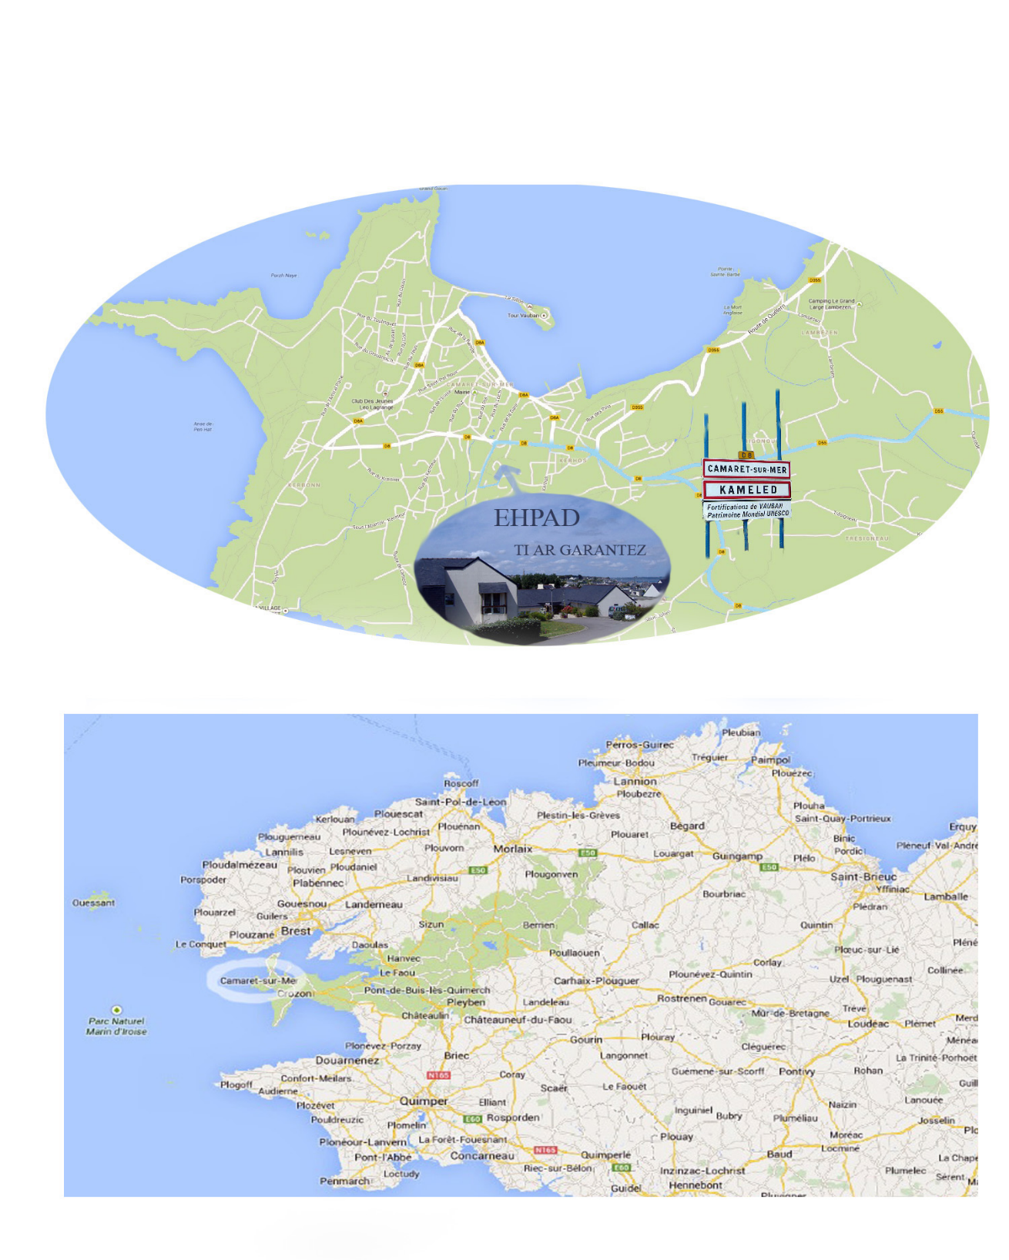
Plan d’accès

